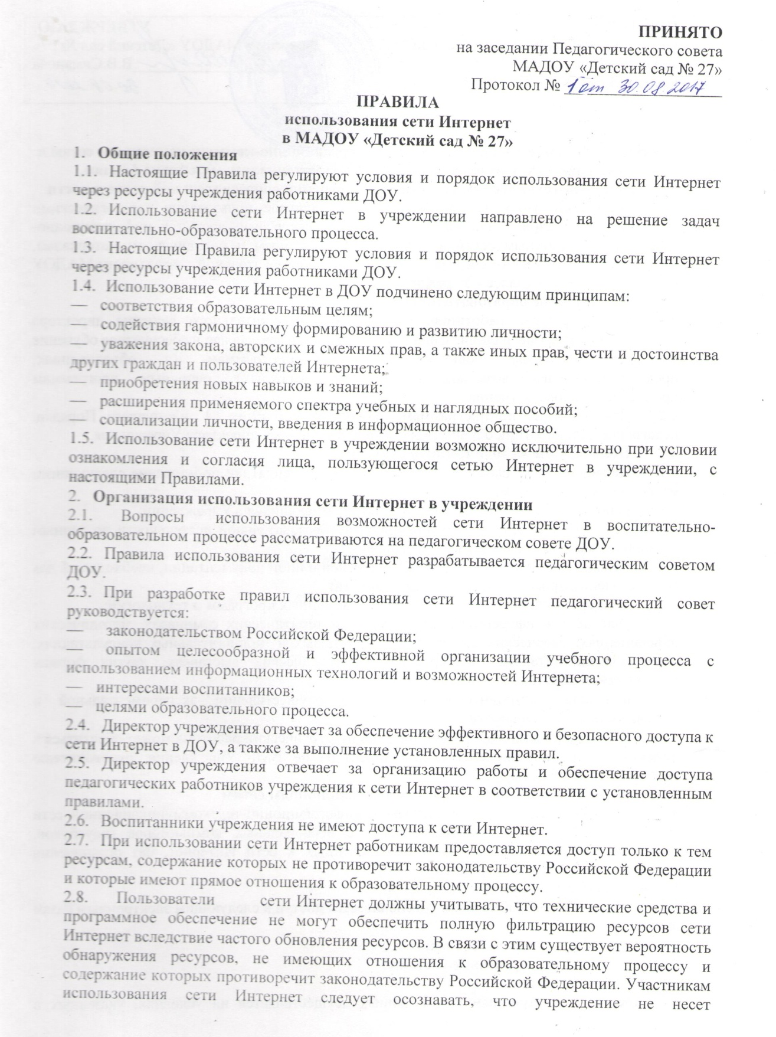ответственности за случайный доступ к подобной информации, размещенной не на Интернет-ресурсах ДОУ.
2.9. Принципы размещения информации на Интернет-ресурсах ДОУ призваны обеспечивать:
- соблюдение действующего законодательства Российской Федерации, интересов и прав граждан;
защиту персональных данных воспитанников, их родителей (законных представителей) и работников;
- достоверность и корректность информации.
2.10.Персональные данные могут размещаться на Интернет-ресурсах, создаваемых ДОУ. только в соответствии с ФЗ «О персональных данных».

3.Использование сети Интернет в образовательном учреждении
3.1. Использование сети Интернет в ДОУ осуществляется, как правило, в целях образовательного процесса.
3.2. Пользователю запрещается:
- обращаться к ресурсам, содержание и тематика которых не допустимы и/или нарушают законодательство Российской Федерации (эротика, порнография, пропаганда насилия, терроризма, политического или религиозного экстремизма, национальной, расовой ит.п. розни, иные ресурсы схожей направленности);
- осуществлять любые сделки через Интернет;
- осуществлять загрузки файлов на компьютер ДОУ без специального разрешения;
- распространять оскорбительную, не соответствующую действительности, порочащую других лиц информацию, угрозы.
3.4. При случайном обнаружении ресурса, содержание которого не имеет отношения к образовательному процессу, пользователь обязан незамедлительно ограничить доступ к информационным ресурсам.

4. Права, обязанности и ответственность пользователей
К работе в сети Интернет допускаются лица обязавшиеся соблюдать правила работы. Пользователям запрещается:
1.Осуществлять действия, запрещенные законодательством РФ.
2.Посещать сайты, содержание и тематика которых недопустимы и/или нарушают законодательства Российской Федерации (порнография, эротика, пропаганда насилия, терроризма, политического и религиозного экстремизма, национальной, расовой и т.п. розни, иные ресурсы схожей направленности).
3.Загрузка и распространение материалов, содержащих вирусы или другие компьютерные коды, файлы или программы, предназначенные для нарушения, уничтожения либо ограничения функциональности любого компьютерного или телекоммуникационного оборудования или программ, для осуществления несанкционированного доступа, а также серийные номера к коммерческим программным продуктам и программы для их генерации, логины, пароли и прочие средства для получения несанкционированного доступа к платным ресурсам в Интернете, а также размещения ссылок на вышеуказанную информацию.
4. Загружать и запускать исполняемые либо иные файлы без предварительной проверки на наличие вирусов установленным антивирусным пакетом.
5.Передавать информацию, представляющую коммерческую или государственную тайну, распространять информацию, порочащую честь и достоинство граждан.
6.Устанавливать на компьютерах дополнительное программное обеспечение, как полученное в Интернете, так и любое другое без специального разрешения.
7.Изменять конфигурацию компьютеров, в том числе менять системные настройки компьютера и всех программ, установленных на нем (заставки, картинку рабочего стола, стартовой страницы браузера).
8.Включать, выключать и перезагружать компьютер без согласования с ответственным за организацию работы сети Интернет и ограничению доступа.
9.Осуществлять действия, направленные на «взлом» любых компьютеров, находящихся как в «точке доступа к Интернету» учреждения, так и за его пределами.
10.Использовать возможности «точки доступа к Интернету» ДОУ для пересылки и записи непристойной, клеветнической, оскорбительной, угрожающей и порнографической продукции, материалов и информации.
11 .Осуществлять любые сделки через Интернет.
Пользователи несут ответственность:
- содержание передаваемой, принимаемой и печатаемой информации.
- нанесение любого ущерба оборудованию в «точке доступа к Интернету» (порча имущества, вывод оборудования из рабочего состояния) пользователь несет материальную ответственность.
Пользователи имеют право:
- Работать в сети Интернет в течение периода времени, определенного ответственным.
- Сохранять полученную информацию на съемном диске (дискете, CD-ROM, флеш- накопителе).
- Иметь учетную запись на Интернет-ресурсах ДОУ.
- Размещать собственную информацию в сети Интернет на Интернет-ресурсах ДОУ по согласованию с заместителем директора по BMP.

